新建公安分局森林分局2019年度部门决算公开

目 录

第一部分 新建区森林公安局概况
一、部门主要职责
二、部门基本情况
第二部分 2019年度部门决算表
一、收入支出决算总表
二、收入决算表
三、支出决算表
四、财政拨款收入支出决算总表
五、一般公共预算财政拨款支出决算表
六、一般公共预算财政拨款基本支出决算表
七、一般公共预算财政拨款“三公”经费支出决算
表
八、政府性基金预算财政拨款收入支出决算表
九、国有资产占用情况表
第三部分 2019年度部门决算情况说明
一、收入决算情况说明
二、支出决算情况说明
三、财政拨款支出决算情况说明
四、一般公共预算财政拨款基本支出决算情况说明
五、一般公共预算财政拨款“三公”经费支出决算
情况说明
六、机关运行经费支出情况说明
七、政府采购支出情况说明
八、预算绩效情况说明
第四部分 名词解释

第一部分 新建区森林公安局部门概况

一、部门主要职能
（一）依据《中华人民共和国森林法》等相关法律规定，主要查处涉及森林刑事犯罪案件，在县级林业主管部门授权下，查处各类林业行政案件。
二、部门基本情况
纳入本套部门决算汇编范围的单位共1个。
本部门2019年年末编制人数 8人，其中行政编制7人，事业编制 1人；年末实有人数 8人，其中在职人员7人，退休人员 1人。

第二部分 2019年度部门决算表

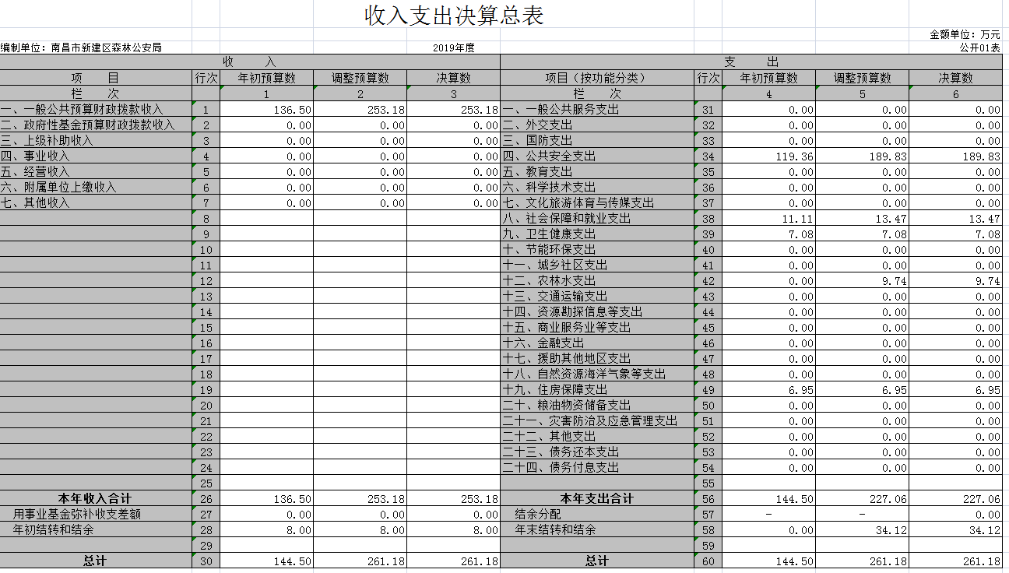

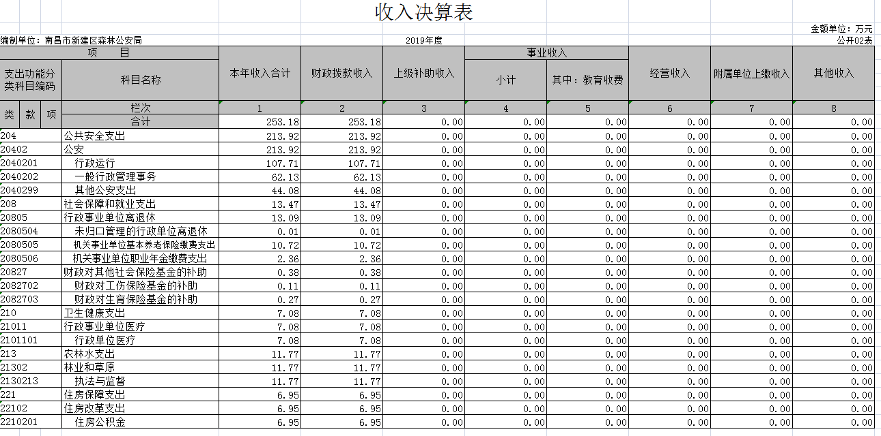

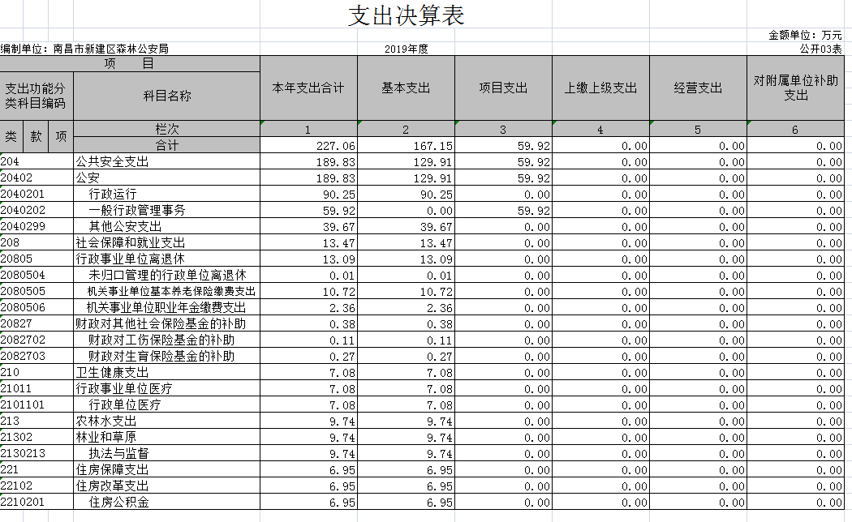

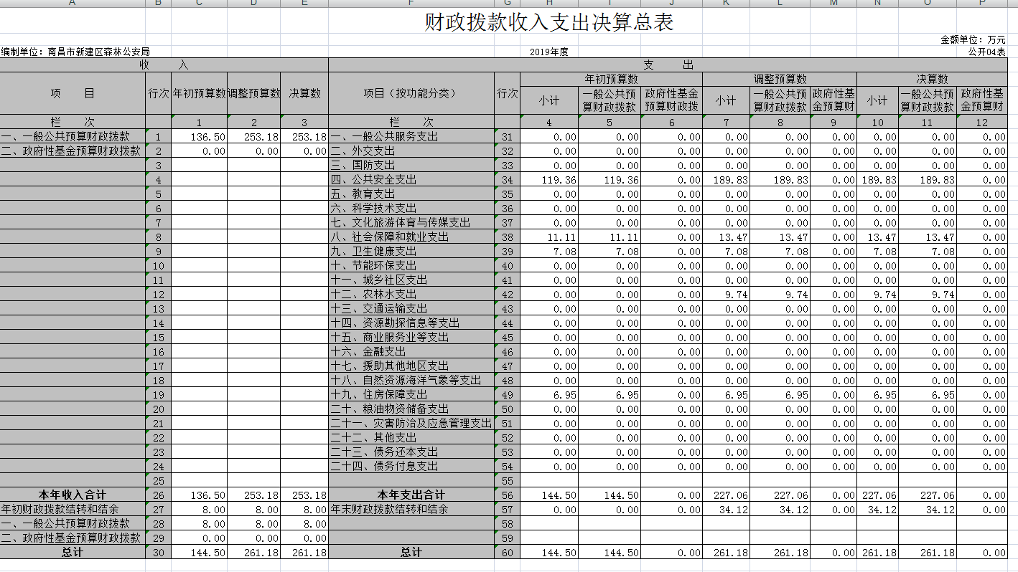

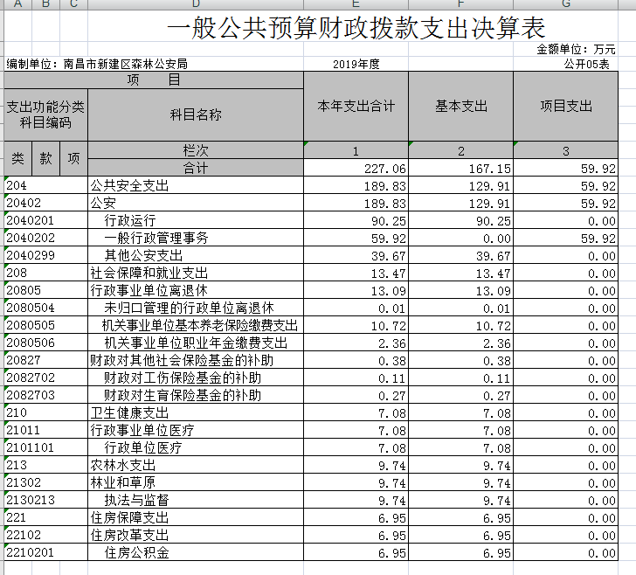

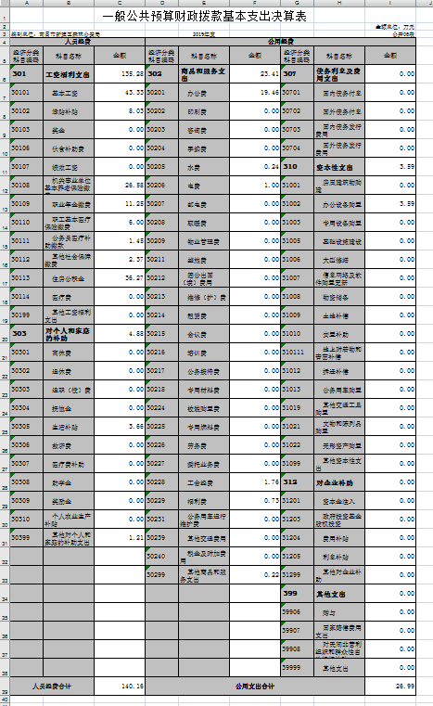

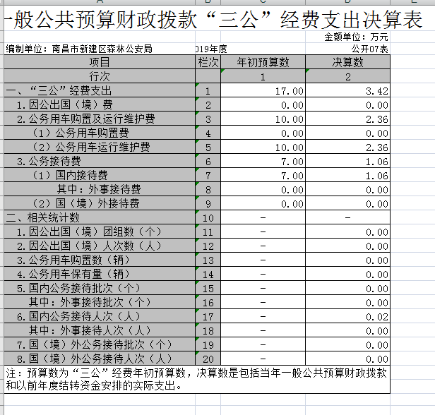

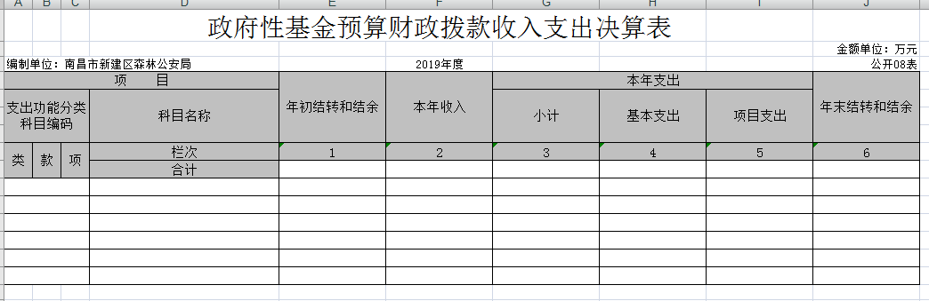

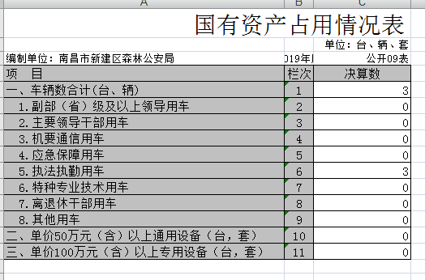

第三部分 2019年度部门决算情况说明

一、收入决算情况说明
本部门2019年度收入总计 253.18 万元，其中年初结转和结余8万元，较2018年增加36.76万元，增长17%；本年收入合计253.18万元，较2018年增加36.76万元，增长17 %，主要原因是：2019年结余34.12万元。
本年收入的具体构成为：财政拨款收入253.18万元，占100 %。
二、支出决算情况说明
本部门2019年度支出总计227.06万元，其中本年支出合计 227.06万元，较2018年增加18.64万元，增长9%，主要原因是：增资调标；年末结转和结余 34.12万元，较2018年增加18.64万元，增长9%，主要原因是：增资调标。
本年支出的具体构成为：基本支出227.06万元，占100%。
三、财政拨款支出决算情况说明
本部门2019年度财政拨款本年支出年初预算数为 136.5万元，决算数为253.18万元，完成年初预算的100%。其中：
（一）公共安全支出年初预算数为119.36万元，决算数为 189.83万元，完成年初预算的160%。
（二）社会保障和就业支出年初预算数为 13.47万元，决算数为11.11万元，完成年初预算的100%，
四、一般公共预算财政拨款基本支出决算情况说明
本部门2019年度一般公共预算财政拨款基本支出227.06万元，其中：
（一）工资福利支出135.28万元，较2018年减少2.47万元，下降2 %.
（二）商品和服务支出 23.41万元，较2018年减少47.09 万元，下降67%，主要原因是：商品和服务支出减少。
（三）对个人和家庭补助 4.88万元，较2018年增加4.74万元，增加34%，主要原因是：对个人和家庭补助增加。
五、一般公共预算财政拨款“三公”经费支出决算情况说明
本部门2019年度一般公共预算财政拨款“三公”经费支出年初预算数为17万元，决算数为3.42万元，完成预算的20%，决算数较2018年增加1.92万元，增加128%，其中：公务接待费1.06万元，严格执行八项规定。
（一）因公出国（境）支出年初预算数为 0万元，决算数为0万元，完成预算的 %，决算数较2017年增加（减少）0 万元，增长（下降） %。
（二）公务接待费支出年初预算数为7 万元，决算数为 1.06万元，完成预算的 15%，决算数较2018年减少2.4万元。
（三）公务用车购置及运行维护费支出2.36万元，其中公务用车购置年初预算数为 0万元，决算数为0万元，完成预算的 %，决算数较2018年增加（减少） 0万元，增长（下降）0%。；公务用车运行维护费支出年初预算数为 10万元，决算数为2.36万元，完成预算的24%，决算数较2018年增加2.12万元，增加88%。
六、机关运行经费支出情况说明
本部门2019年度机关运行经费支出 26.9万元（与部门决算中行政单位和参照公务员法管理事业单位一般公共预算财政拨款基本支出中公用经费保持一致），较2018年减少43.6万元，下降62 %，主要原因是：商品和服务支出减少。
七、政府采购支出情况说明
本部门2019年度政府采购支出总额 3.59万元。
八、国有资产占用情况说明
截止2019年12月31日，本部门国有资产占用情况见公开09表《国有资产占用情况表》。主要为3辆执法执勤用车。
九、预算绩效情况说明
（一）绩效管理工作开展情况。
根据预算绩效管理要求，我部门组织对2019年度一般公共预算项目支出全面开展绩效自评，其中，一级项目0个，二级项目
0个，共涉及资金 0万元，占一般公共预算项目支出总额的 %。组织对2019年度XXX、XXX等 个政府性基金预算项目支出开展绩效自评，共涉及资金 万元，占政府性基金预算项目支出总额的 %。
共组织对“XXX”、“XXX”等 个项目进行了重点绩效评价，涉及一般公共预算支出 万元，政府性基金预算支出 万元。其中，对“XXX”、“XXX”等项目分别委托“XXX”、“XXX”等第三方机构开展绩效评价。从评价情况来看，……（请对预算绩效评价情况进行简单说明）。
组织对“XXX”、“XXX”等 个部门（单位）开展整体支出绩效评价试点，涉及一般公共预算支出 万元，政府性基金预算支出 万元。其中，对“XXX”、“XXX”等部门（单位）整体支出分别委托“XXX”、“XXX”等第三方机构开展绩效评价。从评价情况来看，……（请对整体支出绩效评价情况进行简单说明）。
（二）部门决算中项目绩效自评结果（选择1至2个项目）。
我部门今年在省级部门决算中反映XXX及XXX项目绩效自评结果。
XXX项目绩效自评综述：根据年初设定的绩效目标，XXX 项目绩效自评得分为 分。项目全年预算数为 万元，执行数为
万元，完成预算的 %。主要产出和效果：一是……；二是……。发现的问题及原因：一是……；二是……。下一步改进措施：一是……；二是……。
XXX项目绩效自评综述：……。
在公开项目绩效自评综述的同时，需公开《项目支出绩效自评表》。

第四部分 名词解释

1、一般公共预算。是指是对以税收为主体的财政收入，安排用于保障和改善民生、推动经济社会发展、维护国家安全、维持国家机构正常运转等方面的收支预算。透过一般公共预算，可以使人们了解政府活动的范围和方向，也可以体现政府政策意图和目标。
2.政府性基金预算。是指国家对依照法律、行政法规的规定在一定期限内向特定对象征收、收取或者以出让土地、发行彩票等其他方式筹集的资金，专项用于特定公共事业发展的收支预算。其收入归属政府，不归属任何部门。
3.部门预算。是指政府部门依据国家有关法律、法规、政策及其履行职能需要，编制的反映政府各部门所有收入和支出情况的年度财政收入预算。部门预算由本部门及其所属各单位预算组成，由基层预算单位开始编制，逐级上报、审核、汇总，经财政部门审核，提交立法机关依法批准后执行。
4.一般公共预算收入（原公共财政预算收入）。是按照财政部规定的统一科目和口径统计的收入，包括地方固定收入以及中央与地方共享收入中地方所得部分。地方各级财政总收入减去上划中央、省收入即为一般公共预算收入。
5.非税收入。非税收入是指除税收以外，由各级政府、国家机关、事业单位、代行政府职能的社会团体及其他组织依法利用政府权力、政府信誉、国家资源、国有资产或提供特定公共服务、准公共服务取得的财政性资金，是政府财政收入的重要组成部分。
6.一般公共预算支出（原公共财政预算支出）。也即通俗所称财政支出，指政府对上级转移性收入、本级一般公共预算收入等有计划的分配和使用而形成的支出。
7.国库集中收付制度。是指财政部门代表政府设置国库单一账户体系，所有的财政性资金均纳入国库单一账户体系收缴、支付、管理的制度。
8.“三公”经费。指公务接待费、因公出国（境）费用、公务用车购置及运行维护费。
9．机关运行经费。为保障行政单位(含参照公务员法管理事业单位)运行用于购买货物和服务的各项资金，包括办公及印刷费、邮电费、差旅费、会议费、福利费、日常维修费、专用材料及一般设备购置费、办公用房水电费、办公用房取暖费、办公用房物业管理费、公务用车运行维护费以及其他费用。

